Умственная отсталость: советы родителей
Умственная отсталость — состояние ребенка, которое характеризуется замедленным психическим развитием, а также частичной или полной невозможностью центральной нервной системы и головного мозга выполнять необходимые для жизнедеятельности и социальной коммуникации функции. Оно затрагивает такие сферы, как интеллект, чувства, моторика и эмоции.
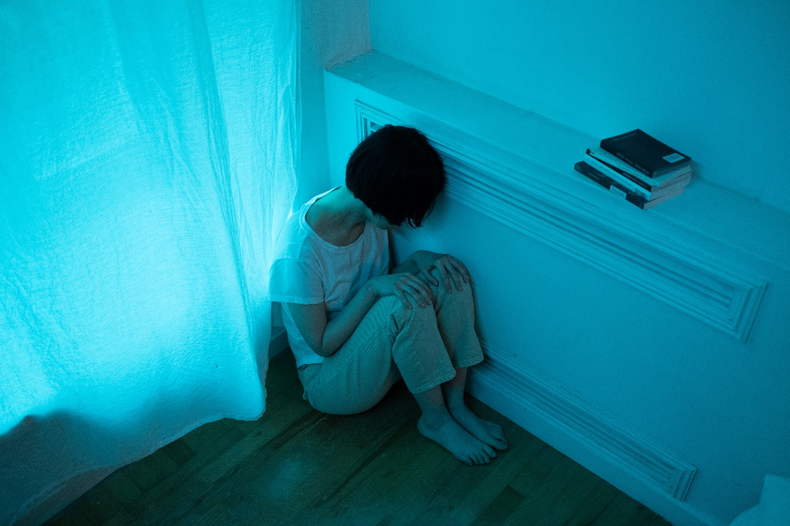
При диагностированном УО дети редко проявляют интерес к познанию мира и с трудом поддаются обучению. Они менее подготовлены к ведению быта и нуждаются в помощи родителей. УО имеет врожденный или приобретенный вследствие перенесенных тяжелых заболеваний и/или травм характер и не поддается лечению в привычном понимании слова. Таким детям требуется постоянный уход и пристальное внимание специалистов — это позволит им в силу возможностей адаптироваться к условиям окружающей среды.

Как распознать умственную отсталость?
Точный диагноз могут поставить только высококвалифицированные врачи, основываясь на результатах медицинских обследований и анализов, а также учитывая психические и физические показатели, но первые тревожные признаки можно распознать самостоятельно. Зачастую они проявляются в комплексе, и у детей могут наблюдаться проявления сразу нескольких симптомов УО.
- Речь ребенка — если она отличается скудным словарным запасом и не соответствующим возрасту развитием (например, он не может связно составлять большие фразы и предложения), есть повод обратиться к терапевту и логопеду.
- Отсутствие когнитивных функций — то есть, безразличие к тому, что происходит, к познанию, освоению каких-то навыков.
- Трудности восприятия мира и неумение мыслить логически, выстраивая из отдельных деталей целые картинки.
- Проблемы с более сложными и запутанными играми, а также физическим и умственным трудом.
- Выборочная память, которая в большей степени сосредоточена на каких-то внешних признаках и проявлениях, а не на внутренних качествах предметов.
Признаки могут проявиться сразу после рождения ребенка или во время его взросления (в возрасте около 2-3 лет). Все зависит от степени тяжести умственной отсталости и ее патогенеза.

Что делать, если у ребенка — умственная отсталость?
Прежде всего, приложить все усилия к тому, чтобы принять неутешительный диагноз и собраться с мыслями. Уход за ребенком с УО потребует от вас много сил и энергии. Если вы понимаете, что не можете справиться сами, то оптимальным вариантом станет консультация семейного психолога. Они порекомендуют специальные тренинги и методики, которые позволят всем членам семьи принять мысль об особенностях их близкого человека и научиться с этим счастливо жить.
Нет ничего странного в том, что первое время родители будут чувствовать смятение и начнут избегать появления в обществе, опасаясь потенциального осуждения. Но с этим важно бороться в самом начале, пока это не перешло в навязчивое состояние.
Не стоит медлить с обращением к опытным логопедам, дефектологам, неврологам и хирургам. Они помогут подобрать наиболее подходящий вариант адаптации — лечебную физкультуру, занятия с клиническими психологами и другие формы обучения взаимодействию с семьёй и миром вокруг.

Методы лечения
Для того, чтобы адаптировать ребенка к жизни в обществе, применяют несколько разных методик и направлений лечения. Лучше всего, заручившись рекомендациями врачей, проводить комплексные терапии, которые затрагивают все сферы понемногу, позволяя ребенку развиваться всесторонне.

Амбулаторная терапия
Это медикаментозный и коррекционный курс, составленный врачами в поликлинике. Благодаря наблюдениям специалистов и разработанным занятиям у детей улучшится концентрация внимания и появится относительная эмоциональная стабильность. В некоторых случаях тренинги окажут благотворное воздействие на речь ребенка и его навыки чтения и письма.

Коррекция
Ее после ряда проведенных тестирований и обследования, основываясь на патогенезе и анамнезе умственной отсталости, выбирают врачи-психиатры. С их помощью дети проходят программы адаптации и коррекции, которые впоследствии позволяют им качественнее обрабатывать информацию, выполнять несложные и мыслительные процессы и значительно усовершенствовать мелкую моторику.

Стационарная терапия
Она больше подходит для самых тяжелых форм проявления болезни. Ребенка госпитализируют в специальное лечебное учреждение и оставляют под пристальным наблюдением врачей разного профиля. Там они вместе с витаминами и медикаментами проходят тренинги с психологами и логопедами, посещают игровое обучение и курс психотерапии. По итогам проведенных занятий будет подобран подходящий курс и способ дальнейшего обучения.

Поведение и настрой родителей — важное звено
Именно от того, как вы будете обращаться с ребенком, будут зависеть его дальнейшие успехи в освоении навыков и достижении определенных целей. Важно отметить, что нужно придерживаться умеренности в своих взглядах на ребенка: отказаться от излишней уверенности в его силах или от чрезмерного неудовлетворения результатами. Современная медицина позволяет облегчить протекание умственной отсталости и корректировать степень ее проявления, но только при условии регулярных упражнений и занятий.
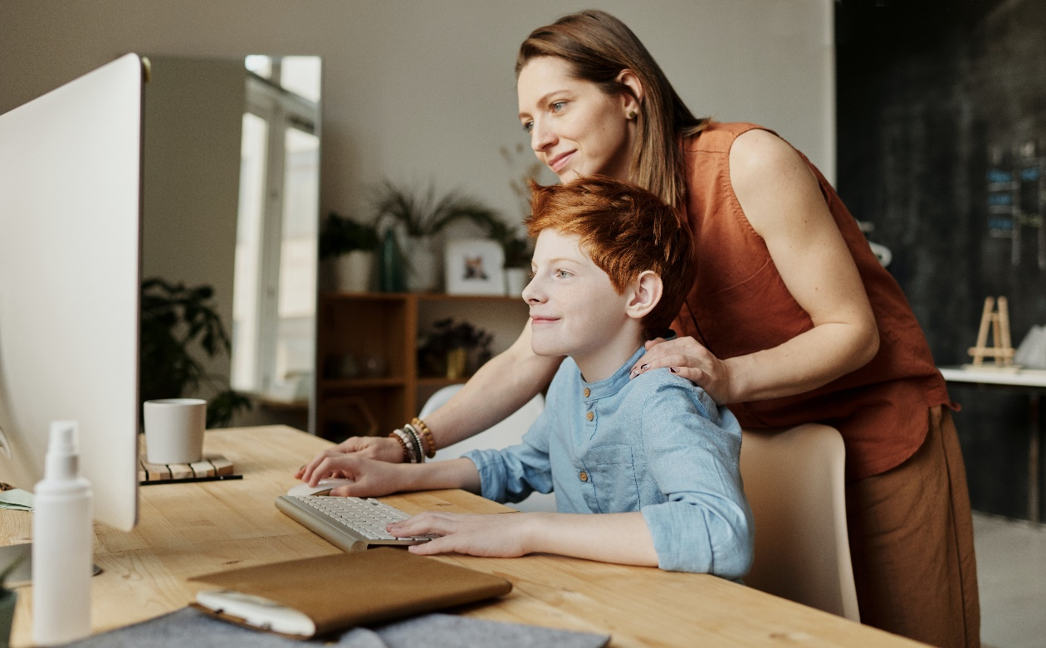
Посещайте тренинги вместе с ребенком и переносите полученные там знания в домашнюю атмосферу. Ребенок не должен оказаться между двух противоположностей. Напротив, ему необходимо обеспечить максимальный уют и покой для того, чтобы он постепенно усваивал некоторые нормы поведения или необходимые для обеспечения жизнедеятельности действия.

Занятия с ребенком в домашних условиях
Этому аспекту уделяют необоснованно мало внимания. Чтобы детям было комфортнее и спокойнее, родителям нужно проводить с ними больше времени — вместе читать, выполнять показанные инструктором упражнения и как можно больше общаться с ними.
- Хвалите и поощряйте ребенка во время его маленьких побед. Это придаст ему уверенности и подарит стимул продолжать работу.
- Во время взаимодействия лучше всего находиться по правую сторону от детей и на уровне его глаз. Специалисты тесно связывают это с будущим, а значит вы, как родители, занимая такую позицию, позволите им двигаться в верном направлении.
- Старайтесь не отвлекаться на посторонние мысли в процессе коммуникации. Это мешает сосредоточиться не только вам, но и ребенку. Так же следует поступить и с собственным настроением или возникшими в другой сфере проблемами.
- Всегда принимайте детей такими, какие они есть, и окружайте искренней заботой и любовью.
Для того, чтобы оказать помощь ребенку, необходима комплексная поддержка со стороны работников медицины и оздоровительных учреждений, но основная часть ложится на плечи родителей и их отношения к ситуации.

